МИНИСТЕРСТВО ЦИФРОВОГО РАЗВИТИЯ, СВЯЗИ И МАССОВЫХ КОММУНИКАЦИЙ РОССИЙСКОЙ ФЕДЕРАЦИИ
Ордена Трудового Красного Знамени федеральное государственное бюджетное образовательное учреждение высшего образования
«Московский технический университет связи и информатики»

Кафедра Программная инженерия

ОТЧЕТ
по лабораторной работе №2
по дисциплине «Основы DevOps»

Тема: «Основы Git»

Выполнил: студент группы БВТ2402
Янкович Павле
Проверил: Тимчук А.В.

Москва, 2026

Цели лабораторной работы
• Познакомиться с технологией Git и её концепциями;
• Изучить основные команды и возможности git

Задачи к лабораторной работе
1. Изучить методические материалы к лабораторной работе;
2. Установить git;
3. Создать новый репозиторий, добавить файлы и создать коммит;
4. Создать и настроить мастер репозиторий, запушить в него изменения;
5. Склонировать мастер репозиторий;
6. Разрешить конфликт версий файла.

3. Создать новый репозиторий, добавить файлы и создать коммит;
Создадим папку для репозитория git:
mkdir repo_new
На данный момент repo_new является просто папкой, для того, чтобы получить репозиторий, выполним следующие команды:
cd repo_new
git init
Теперь repo_new является частично инициализированным git репозиторием. Папка .git содержит файлы, необходимые для работы git, и саму историю версий. Всё остальное пространство называется working tree (рабочее дерево), в этом пространстве мы можем работать с нашими файлами: создавать, редактировать, удалять.

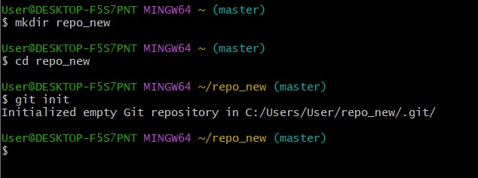
Создадим новый пустой файл:
touch file.txt
Выполнили git status и наблюдаем что у нас появилась строка о не отслеживаемых файлах
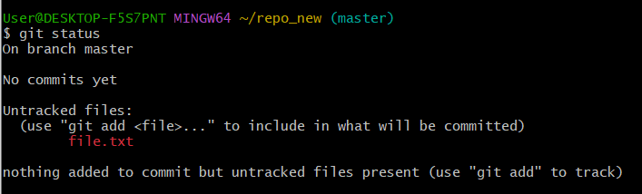
Чтобы отслеживать файл мы должны выполнить команлу git add и вместо имени файла мы передадим “.” Чтобы отслеживать все файлы в рабочем каталоге
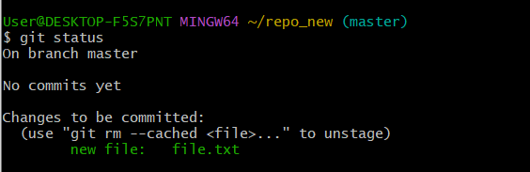
Если же мы ошиблись, и добавили лишний файл, то всегда можем сделать git rm --cached <file> . Файлы, что не входят в текущий коммит, называются unstaged.

Дальше создаем коммит с помощью команды git commit -m
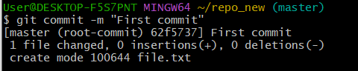
4. Создать и настроить мастер репозиторий, запушить в него изменения;
Создание мастер репозитория
mkdir repo_master
cd repo_master
git init
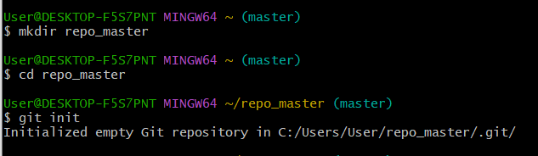
Настраиваем ссылку на удалённый репозиторий:
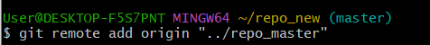
Для операции git push необходимо указать соответствующую удалённую ветку:
Однако выполнение данной команды вернёт ошибку, поэтому:
cd ..
rm -rf repo_master
mkdir repo_master
cd repo_master
git init --bare
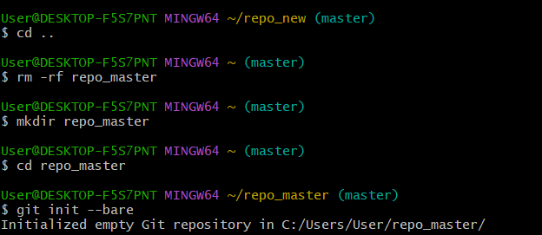
Мы используем флаг --bare для создания специального репозитория. В данном репозитории отсутствует рабочее пространство и папка .git . И данный репозиторий разрешает пушить root-commit, если его ещё нет
Вернёмся в repo_new и выполним push:
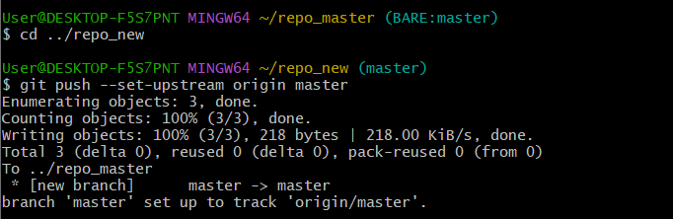

Root – commit
Создадим новый репозиторий repo_test. Создадим и закоммитим файл:
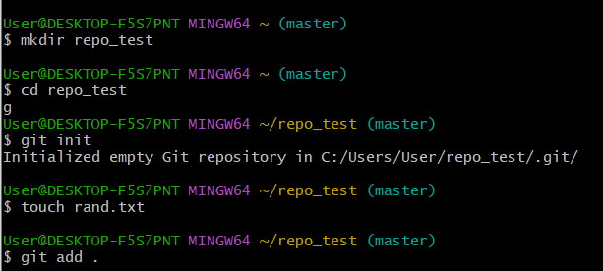
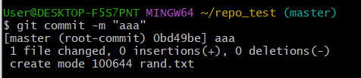
При попытке запушить его возникает ошибка:
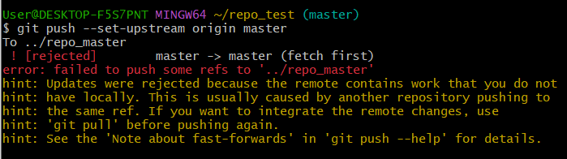
Причина: root-commit в repo_test и repo_master различаются. Удалим не нужный больше repo_test :

5. Клонирование репозитория
Для клонирования используется команда git clone <URL> [<local_name>] . Выполним:
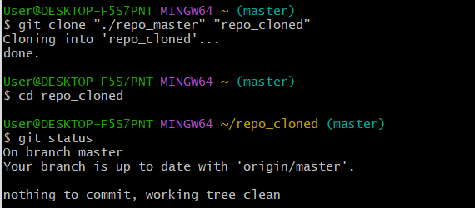
6.Конфликт версии файла
Изменим содержимое файла file.txt :
nano file . txt
git status
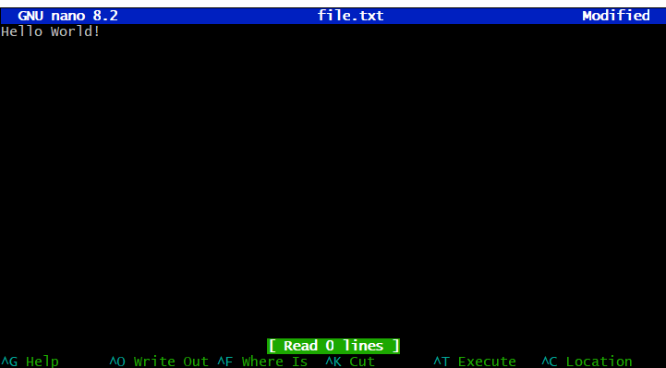
Статус обновился и появилась новая информация:
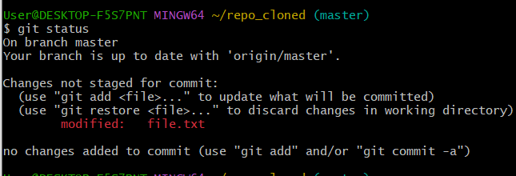
Теперь git предлагает два новых варианта:
Git add <file>
Git restore <file>

Сделаем коммит:
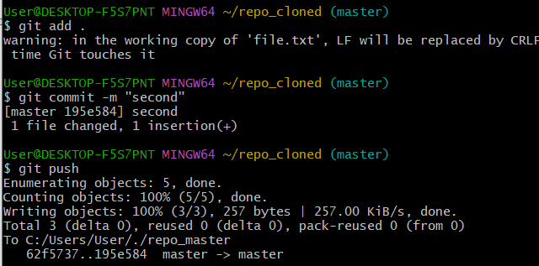
Теперь изменим файл file.txt и в этом репозитории, но введём другое содержимое, и попробуем сделать push. Мы получим ошибку, так как версии наш2а и в мастер репозитории различаются:
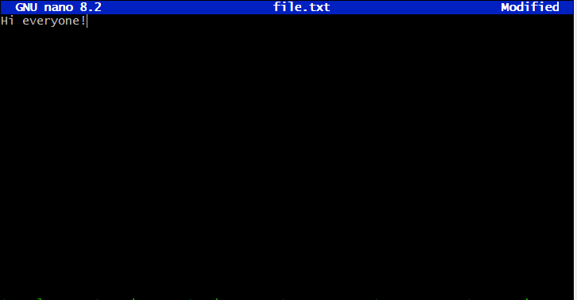

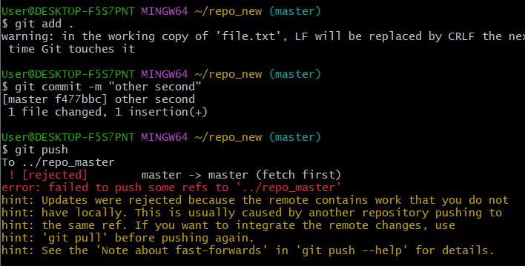
Выполним git pull и получим изменения из удалённого репозитория. Мы получили информацию о конфликте и файле, который конфликт содержит.
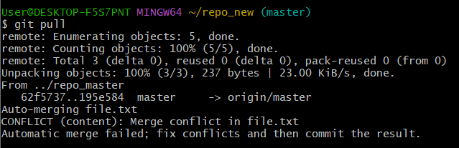
Теперь нам необходимо его решить, откроем конфликтный файл:
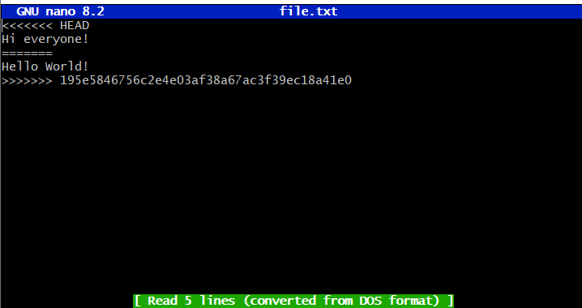
Конструкции из стрелочек и знаков равно выделяют каждый конфликт в файле, который требует решения. Текст после стрелочек указывает, какому коммиту и из какого репозитория содержимое файла.
Для решения необходимо удалить данные управляющие конструкции и написать финальный вариант, который должен быть. После завершения редактирования проверим статус:
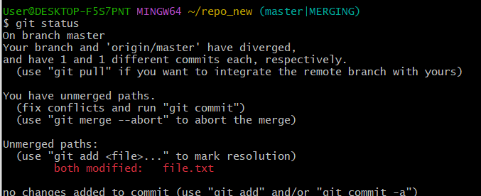
Конфликт всё ещё не решён. Для подтверждения решения конфликта необходимо выполнить git add file.txt , тогда статус примет следующий вид:

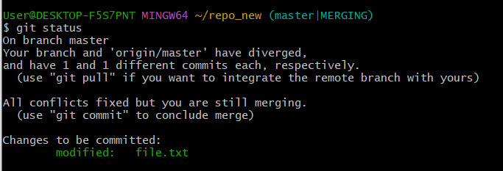
Зафиксируем слияние:
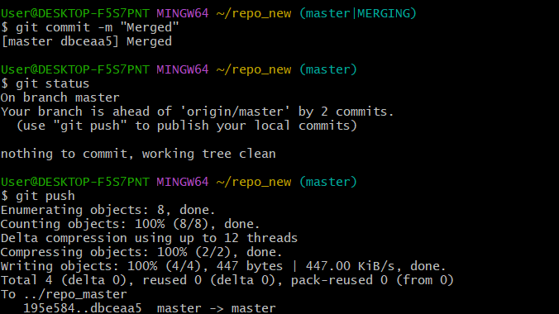
Выполним git log , чтобы увидеть историю коммитов. Обратите внимание, что последний (самый верхний) коммит имеет дополнительную секцию "Merge". Данная секция показывает нам, что это коммит слияния изменений:
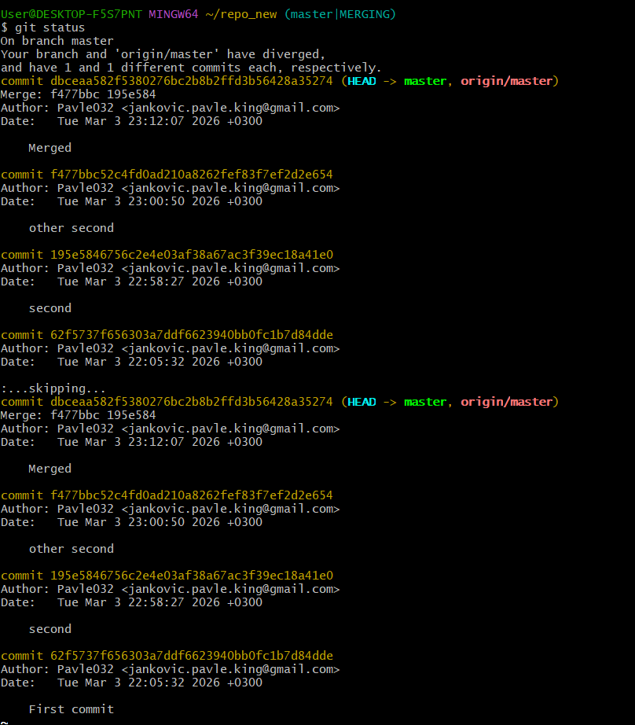

Контрольные вопросы

1. Что такое Git?
Git — это распределенная система контроля версий (VCS), которая позволяет отслеживать изменения в файлах, сохранять историю версий, возвращаться к предыдущим состояниям, работать над проектом в команде и синхронизировать код с удаленными репозиториями. Git хранит не сами файлы целиком, а изменения между версиями, что экономит место и позволяет эффективно управлять разработкой.
2. Что такое ветка?
Ветка (branch) в Git — это отдельная линия разработки, которая позволяет изолировать изменения от основной кодовой базы. Ветки используются для параллельной работы над различными функциями, исправлениями ошибок или экспериментами, не затрагивая стабильную версию проекта. Основная ветка обычно называется main или master. Ветки легко создаются, переключаются и объединяются.
3. Объясните метод объединения веток fast-forward
Fast-forward — это метод слияния веток, который применяется, когда одна ветка не содержит новых коммитов после ответвления другой. В этом случае Git просто перемещает указатель целевой ветки вперед, до последнего коммита сливаемой ветки, не создавая дополнительного коммита слияния. История остается линейной и чистой. Этот метод возможен только при последовательном развитии веток без расхождений.
4. Объясните метод объединения веток merge
Merge — это метод слияния веток, который используется, когда ветки разошлись и содержат независимые изменения. Git создает специальный коммит слияния (merge commit), который соединяет истории обеих веток. Этот коммит имеет двух родителей — последние коммиты из каждой ветки. При выполнении merge может возникнуть конфликт, если в разных ветках были изменены одни и те же строки файла. Конфликт решается вручную, после чего создается коммит слияния. Merge сохраняет полную историю разработки с указанием всех ответвлений.

